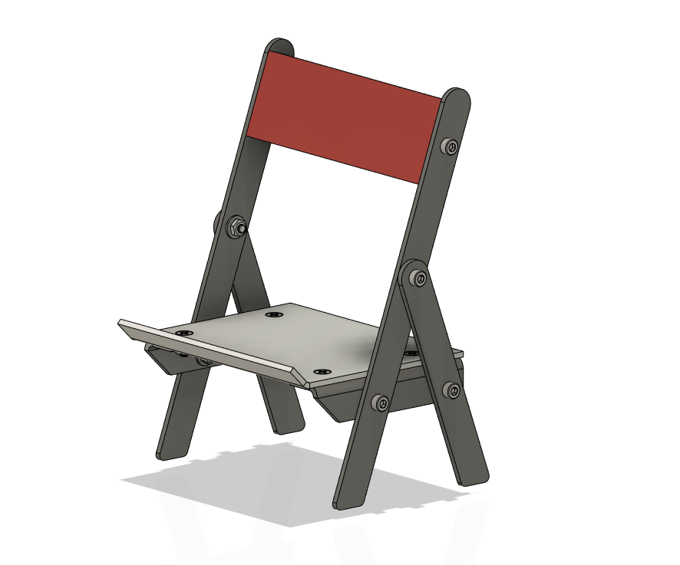
Gyakorlati modul

Kreatív fémipar:
mobiltelefontartó

Tartalom
Célcsoport 3
Célok 3
Szükséges anyagok/anyagjegyzék 3
Útmutató 7

Célcsoport
pályaorientáción résztvevő fiatalok

Célok
mobiltelefontartó készítése

Szükséges anyagok/anyagjegyzék

támla (1x)

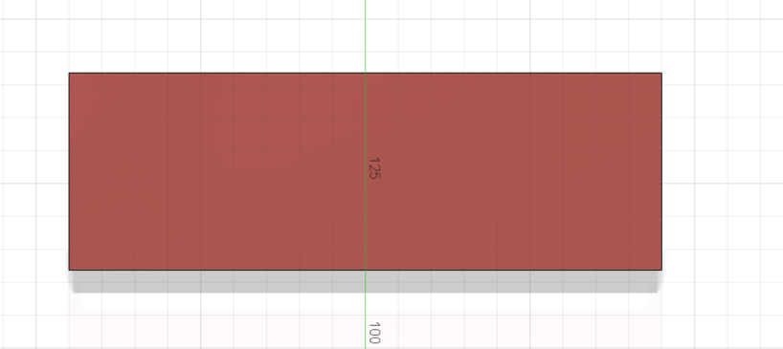

ülőfelület (1x)

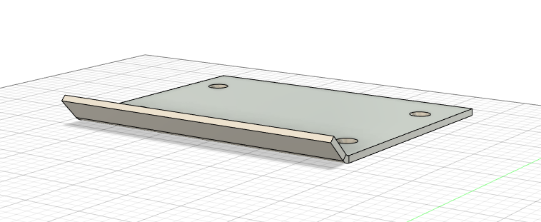

sarokdarab, baloldali (1x)

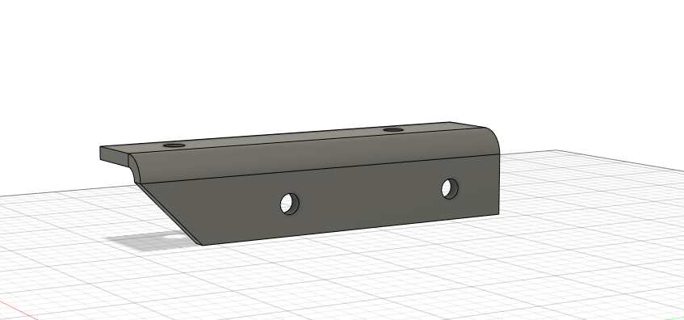

sarokdarab, jobboldali (1x)

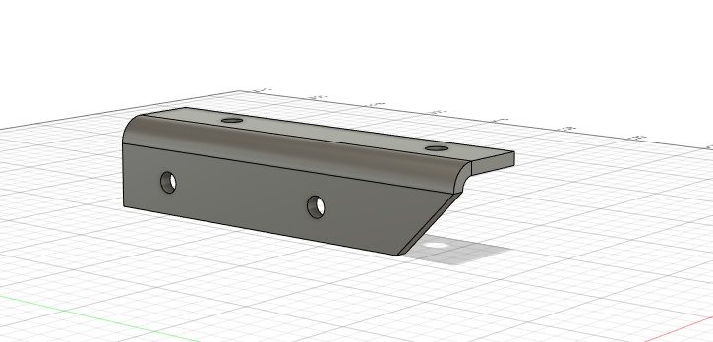

hosszú oldalsó alkatrész (2x)

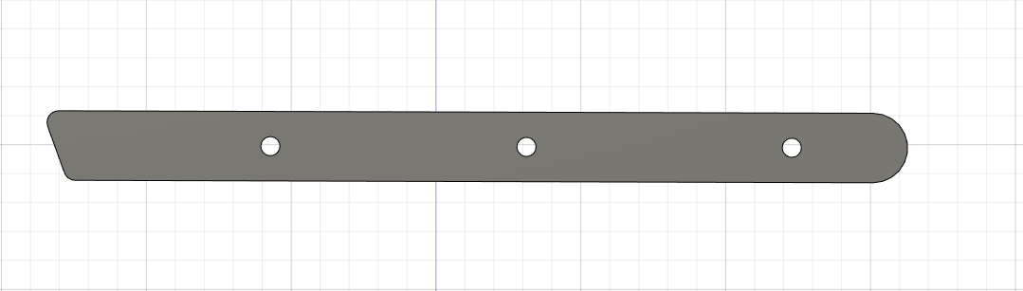

rövid oldalsó alkatrész (2x)

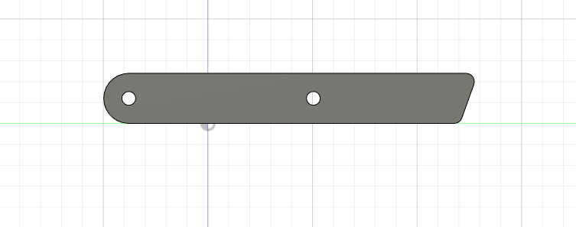

M3-as anyacsavar (12x) M4-es anyacsavar (2x)

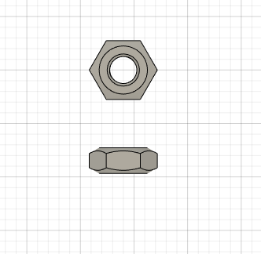
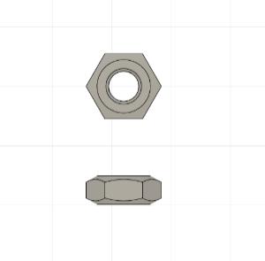

süllyesztettfejű csavar, M3x8 (4x)

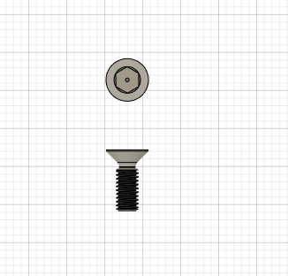

hengerfejű csavar, M3x12 (8x)

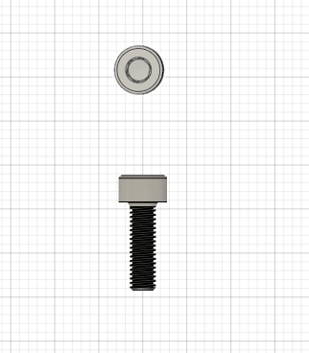

távtartó korong, 3x8 (12x)

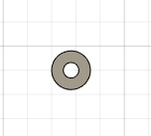

Útmutató

Csavarozzuk a sarokdarabot bal- és jobboldalt az ülőfelület alá.

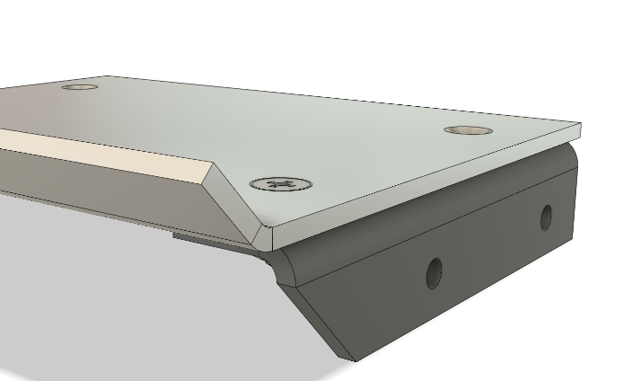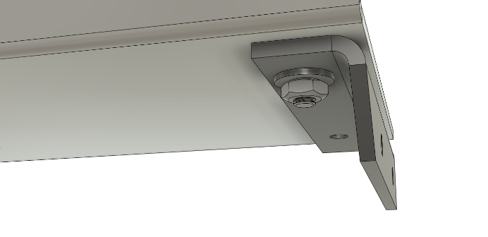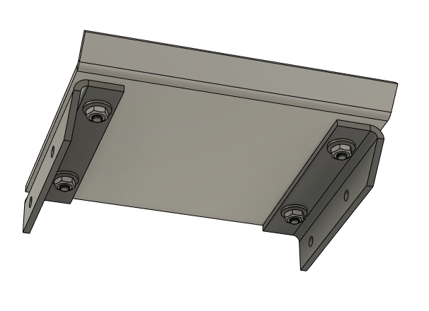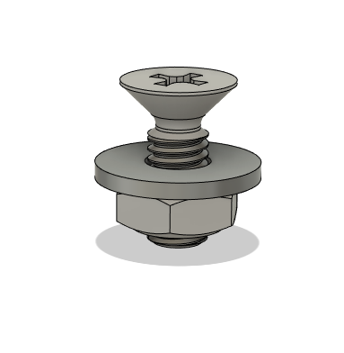

Csavarozzuk oda a bal- és jobboldali hosszú alkatrészeket.

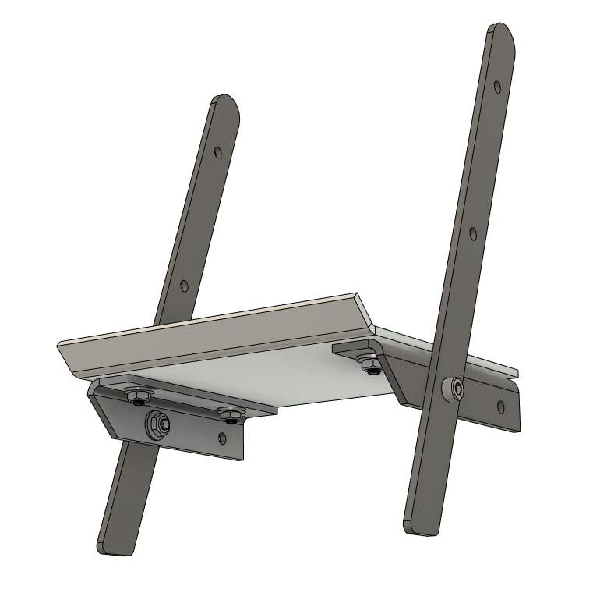
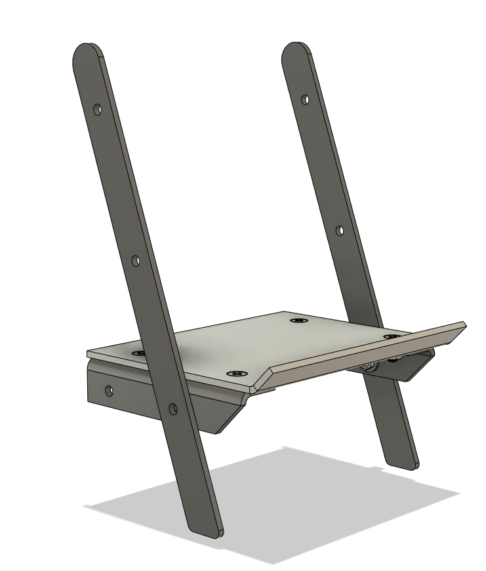

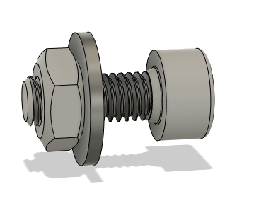

Csavarozzuk oda a bal- és jobboldali rövid alkatrészeket.
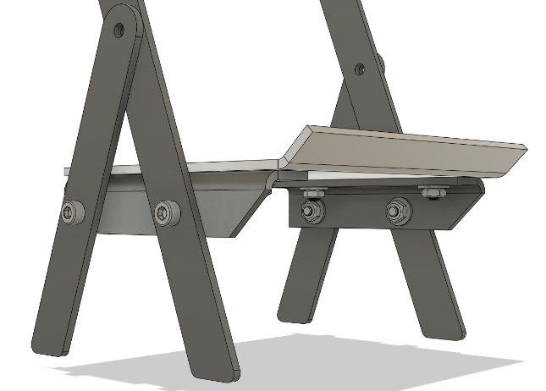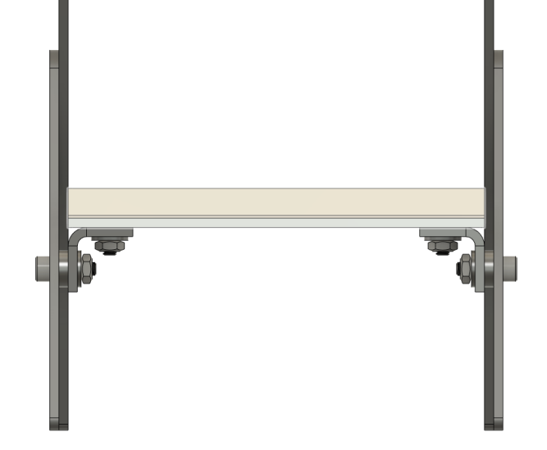
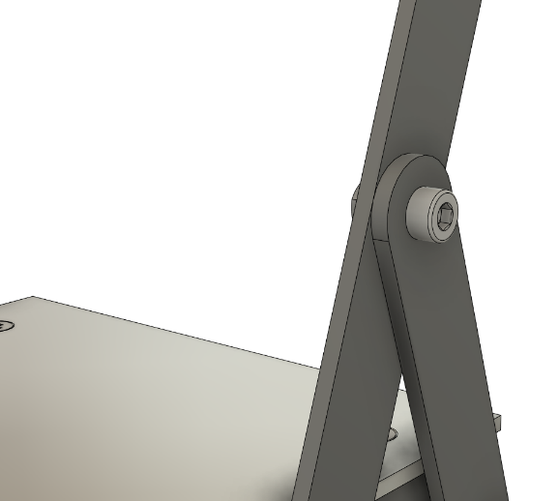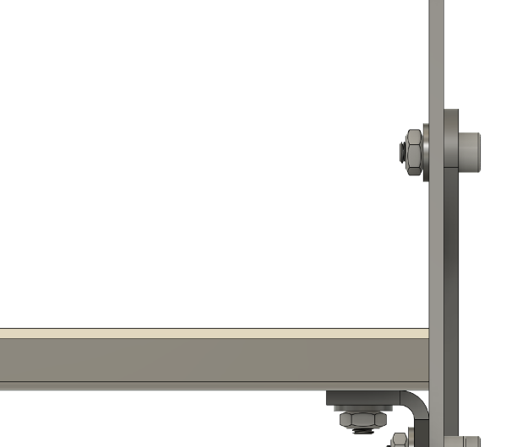

Rögzítsük a támlát csavarral a hosszú alkatrészeken.

